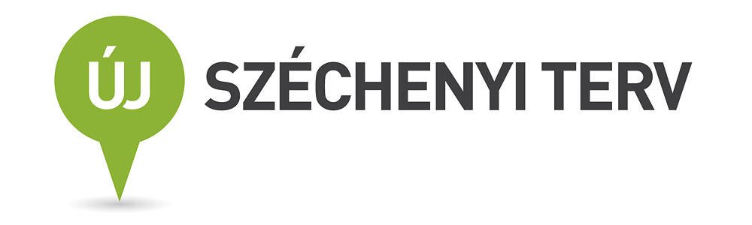

PÁLYÁZATI adatlap

„A k+F Versenyképességi és kiválósági szerződések című pályázati felhíváshoz”

VKSZ_12

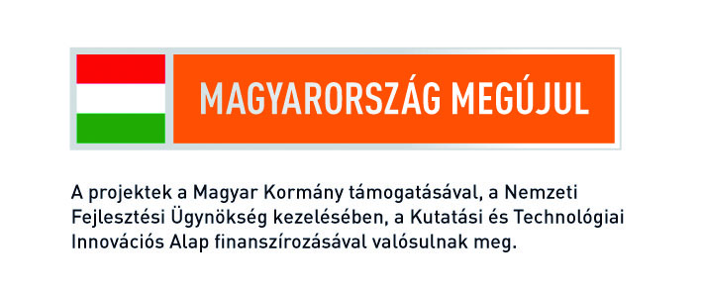
I. Főpályázói adatlap

A projekt címe
A kérelmező intézmény neve
A projektvezető neve (a kérelmezőt képviselő személy)

1. A projekt adatai

KSH szerinti tudomány területi besorolás
KSH szerinti tudomány területi besorolás név
A projekt kezdete
A projekt vége
A projekt kért támogatása
A projekt összköltsége
A projekt támogatási intenzitása

2. Támogatás intenzitást növelő tételek
Igen | Nem
- A projekt legalább két független vállalkozás együttműködésével valósul meg.
- A projekt vállalkozás és kutatási szervezet együttműködésével valósul meg.
- A projekt eredményeinek széleskörű terjesztése, közzététele megvalósul.

3. A projekt tartalmának összefoglalása
3.1. A projekt tárgyának nyilvánosságra hozható rövid összefoglalása
3.2. A projekt fő feladatai, célja
3.3. Indoklás, hogy függnek össze a megvalósítandó részprojektek, miért szükséges egy projektben megvalósítani
3.4. A projekt eredménye

4. A projekt részprojektjei

4.1. Az első részprojekt címe
Tag megnevezése | Igényelt támogatás | Saját forrás | Összköltség | Támogatás intenzitás
Összesen:

4.2. A második részprojekt címe

Tag megnevezése | Igényelt támogatás | Saját forrás | Összköltség | Támogatás intenzitás
Összesen:

5. Projektvezető elérhetősége
Projektvezető
Munkahelye magyarul
Irányítószám
Település
Közterület (út, utca, tér, köz, egyéb)
Házszám
Helyrajzi szám

Postafiók címe
Irányítószám
Település
Postafiók

Telefon
Mobil
Fax
E-mail

6. Kötelező vállalások

Felhívjuk a figyelmét, hogy a Felhívás A.5. pontja alapján a Pályázati Felhívás A.5.1-A.5.6. pontjaiban foglalt feltételek közül 2 vállalása kötelező.

6.1. Iparjogvédelmi oltalom, tesztelt prototípus vagy piacképes termék
A kérelmező a projekt tárgyában – az illetékes hazai vagy nemzetközi iparjogvédelmi hatóság által, célszerűen lajstromkivonattal, igazolt módon – a projekt időtartama alatt, legkésőbb a projekt megvalósítási időszak végéig, iparjogvédelmi oltalmi bejelentést tesz vagy tesztelt prototípust állít elő, vagy piacra vihető terméket, szolgáltatást, technológiát állít elő.

6.2. Új K+F munkahely létrehozás
A vállalkozás(ok)nak vállalnia kell, hogy az adott megvalósítási helyszínen a projekt keretében új műszaki/természettudományi/orvosi/agrár szakirányú végzettséggel rendelkezők számára munkahelyet teremt.

Ha a fenntartási időszakban az új munkahelyet betöltő foglalkoztatott jogviszonya a kedvezményezettnél bármilyen okból megszűnik, a helyébe lépő foglalkoztatott fogja betölteni a munkahelyet az előírt fenntartási időszak hátralévő részében. Az így helyébe lépő foglalkoztatott egyidejűleg nem vehető számba egy másik munkahely fenntartásánál.

Új munkahelynek számít az a munkahely, amely a projekt megkezdésétől számított legfeljebb 24 hónapon belül jön létre az adott projekt keretében.

6.3. Üzleti hasznosíthatóság
A vállalkozás(ok) vállalja, hogy a jelen pályázat keretében támogatott K+F+I tevékenységből és/vagy annak eredményéből származó árbevétele a projekt befejezési évét követő 2 egymást követő üzleti évben (de legkésőbb a fenntartási időszak utolsó évéig) eléri az általa elnyert támogatási összeg legalább 30%-át.
A mutató számítása a következőképpen történik:

$$\text{30}\text{\%}≤\frac{A1+A2}{\text{támogatás}}$$
ahol A1, A2 a projekt befejezési évét követő 2 egymást követő üzleti évben (de legkésőbb a fenntartási időszak utolsó évéig) a K+F tevékenységből és/vagy annak eredményéből származó árbevétel.
elérhetővé.

6.4. K+F ráfordítások szintjének megőrzése
A kérelmező vállalja, hogy a projekt befejezési évét közvetlenül követő üzleti évben a K+F ráfordítások összege nem csökken a bázisérték alá. Bázisértéknek minősül a kérelem benyújtását megelőző utolsó lezárt üzleti év éves beszámolójában szereplő K+F ráfordításainak összege.

6.5 Együttműködés a kutatószervezetekkel
A kutatóhelyek, mint konzorciumi tagok projektben való részvétele legalább az összes elszámolható költség 20%-át el kell, hogy érje.

6.6 Stratégiai megállapodás a Kormánnyal
A vállalkozás vállalja, hogy legkésőbb a Támogatási Szerződés megkötéséig stratégiai megállapodást köt a Magyar Kormánnyal.

Vállalások:
Kötelező vállalás | Bázis érték számításának dátuma | Bázis érték | Célérték elérésének dátuma | Célérték
Bejelentett iparjogvédelmi oltalom
Tesztelt prototípus
Létrehozott piacképes termék/szolgáltatás
/technológia
K+F munkahely
K+F ráfordítás mértéke
Üzleti hasznosíthatóság
Együttműködés kutatószervezetekkel
Stratégiai megállapodás a Kormánnyal

7. Monitoring mutatók
Mutató neve |  | Bázis érték | Célérték | Célérték
Kifejlesztett új termék [db; megnevezésük]
Kifejlesztett új szolgáltatás [db; megnevezésük]
Kifejlesztett új technológia [db; megnevezésük]
Kifejlesztett prototípus [db; megnevezésük]
Szabadalmi bejelentések száma [db]
 | ebből benyújtott hazai szabadalmi bejelentések száma [db; ügyszám, dátum]
 | ebből benyújtott nemzetközi és európai szabadalmak [db; ügyszám, dátum]
Megadott szabadalmak száma [db]
 | ebből megadott hazai szabadalmak [db; ügyszám, dátum]
 | ebből megadott nemzetközi szabadalmak [db; lajstromszám, dátum]
Statisztikai állományi létszám mutatók [fő]
 | Átlagos statisztikai állományi létszám – nő [fő]
 | Átlagos statisztikai állományi létszám – férfi [fő]
 | Átlagos statisztikai állományi létszám – roma [fő]
 | Átlagos statisztikai állományi létszám - fogyatékos [fő]
 | Átlagos statisztikai állományi létszám – K+F férfi [fő]
 | Átlagos statisztikai állományi létszám – K+F nő [fő]
 | Átlagos statisztikai állományi létszám – kutató, fejlesztő [fő]
 | Átlagos statisztikai állományi létszám – K+F segédszemélyzet [fő]
A projektbe bevont foglalkoztatottak száma, időráfordítása össz. [fő; FTE]
 | A projektben résztvevő kutatók száma, időráfordítása összesen [fő; FTE]
 | ebből a projektbe bevont nők száma, időráfordítása összesen [fő; FTE]
 | ebből a projektbe bevont PhD hallgatók száma, időráfordítása összesen [fő; FTE]
 | ebből a projektbe bevont női PhD hallg. száma, időráford. össz. [fő; FTE]
 | ebből a projektbe bevont posztdoktorok száma, időráford. össz. [fő; FTE]
 | ebből a projektbe bevont női posztdok. száma, időráford. össz. [fő; FTE]
 | ebből a projektbe bevont fiatal kutatók száma, időráford. össz. [fő; FTE]
 | ebből a projektbe bevont női fiatal kutatók száma, időráford. össz.[fő; FTE]
 | ebből a projekt során létesített új kutatói munkahelyek száma, az új kutatók időráfordítása a projektben összesen [db; FTE]
 | ebből a projektben résztvevő tudományos fokozattal rendelkező kutatók száma, időráfordítása összesen [fő; FTE]
 | ebből a projektben résztvevő tudományos fokozattal nem rendelkező kutatók száma, időráfordítása összesen [fő; FTE]
A projekt eredményeinek nyilvános terjesztése, pl. nyilvános fórumon történő bemutatása [db; fórum neve, ideje]
 | hazai fórumokon [db; fórum neve, ideje]
 | nemzetközi fórumokon [db; fórum neve, ideje]
 | egyéb [db; fórum neve, ideje]
A projektbe bevont saját forrás [eFt]
Megtartott munkahelyek száma [db]
A projekt eredményeként létrejött többlet árbevétel összesen [eFt]
 | ebből belföldi árbevétel [eFt]
 | ebből külföldi árbevétel, és az országok felsorolása, ahonnan az árbevétel származik [eFt, országok]

……………………………………………… …………………………………………..

képviseletében

P. H.

- Részprojekt adatlap

A részprojekt címe
A részprojektet vezető neve (a kérelmezőt képviselő személy)

1. A részprojekt adatai

KSH szerinti tudomány területi besorolás
KSH szerinti tudomány területi besorolás név
A projekt kezdete
A projekt vége
A projekt kért támogatása
A projekt összköltsége
A projekt támogatási intenzitása
A projekt megvalósulásának helyszíne

2. Konzorciumi tagok

Tag megnevezése | Igényelt támogatás | Saját forrás | Összköltség | Támogatás intenzitás

3. Munkaterv

- A részprojekt tárgyának nyilvánosságra hozható tartalmi összefoglalója.

- A részprojekt átfogó céljának és célkitűzéseinek, várható eredményeinek bemutatása.

- A konzorcium bemutatása, az egyes tagok szerepe, feladatai, valamint a projektben résztvevő meghatározó személyek bemutatása.
(vezető kutató személye, nemzetközi kapcsolatok, kapcsolódás az ESFRI kutatási infrastruktúrához, pénzügyi gazdasági alkalmasság, Horizon2020 programban való részvételi potenciál)

- A részprojekt újdonságtartalmának bemutatása.

- A részprojekt megvalósíthatóságának bemutatása.

- A részprojekt tevékenységének leírása.

- A részprojekt során elért K+F eredmények várható piaci igénye.

- Ösztönző hatás bizonyítása –nagyvállalat esetében kötelező

Az ösztönző hatás bizonyítása a tényeket összevető elemzés útján kell, hogy történjen, amely a célzott tevékenység támogatással és támogatás nélkül megvalósuló szintjét hasonlítja össze.
A kedvezményezettnek belső dokumentumában elemeznie kell a támogatott projekt vagy tevékenység támogatás melletti és támogatás nélküli életképességét, valamint ezt a hiteles elemzést tartalmazó és az ösztönző hatást alátámasztó belső dokumentumot be kell nyújtania a támogatást nyújtó részére.
A pályázónak az alábbi négy kritérium egyike esetében bizonyítania szükséges az ösztönző hatást az alábbiak szerint.
A projekt méretének növekedése: a projekt összköltségének növekedése (a támogatás nélkül megvalósuló helyzettel összehasonlítva a támogatás kedvezményezettje költségeinek csökkentése nélkül); a K+F+I tevékenységekben részt vevő személyek számának növekedése;
Az alkalmazási kör bővülése: a várható projekteredmények számának növekedése; ambiciózusabb projekt, amelyet a tudományos vagy technológiai áttörés nagyobb valószínűsége vagy a kudarc nagyobb kockázata (amely főként a kutatási projekttel járó magasabb kockázatokhoz, a projekt hosszú távú jellegéhez és az eredményei bizonytalanságához kötődik) jellemez;
Az ütem növelése: a projekt rövidebb idő alatti befejezése, összehasonlítva azzal a helyzettel, ha ugyanazon projektet támogatás nélkül fejezték volna be;
A K+F+I-re fordított teljes összeg növelése: a támogatás kedvezményezettje által a K+F+I-re fordított teljes összeg növelése; a projekt lekötött költségvetésének megváltoztatása (más projektek költségvetésének ennek megfelelő csökkentése nélkül); a támogatás kedvezményezettje által a K+F+I-re fordított összeg növekedése a teljes árbevétel arányába

KÖTELEZŐEN MEGVALÓSÍTANDÓ TEVÉKENYSÉG
Tájékoztatás, nyilvánosság
A kedvezményezett/konzorcium a projekt megvalósítása során köteles a hatályos jogszabályokban meghatározott tájékoztatási és nyilvánossági kötelezettségeinek eleget tenni, a projektről és a támogatásról az ott meghatározott módon és tartalommal információt nyújtani.
Az előírt kommunikációs tevékenységek elhagyása vagy részleges teljesítése, illetve az előírtaktól eltérő formában történő megvalósítása a megítélt támogatás kommunikációra elszámolható részének csökkentését vonja maga után.
III. Konzorciumi tagok

1. Konzorciumi tagra vonatkozó adatok
A pályázó neve
A pályázó székhelye
A pályázó telephelye
A pályázó postacíme
A pályázó honlapja
Minősítési kódja
Szervezet típusa
Gazdálkodási forma megnevezése

2. Gazdálkodási adatok
Adószám
Statisztikai szám
Nyilvántartásba vevő szerv neve
Cégjegyzékszám
TEÁOR 2008 fő tevékenység
Hitelintézet
Támogatás utalására kijelölt bankszámlaszám
Gazdálkodó szervezet alapításának dátuma

 | 2010 (ezer Ft) | 2011 (ezer Ft)
Mérleg szerinti eredmény
Mérlegfőösszeg
Nettó árbevétel
Saját tőke
Teljes munkaidős statisztikai létszám
PhD fokozatú alkalmazott száma | -

3. Kapcsolattartó elérhetősége
Kapcsolattartó neve
Munkahelye magyarul
Irányítószám
Település
Közterület (út, utca, tér, köz, egyéb)
Házszám
Helyrajzi szám

Postafiók címe
Irányítószám
Település
Postafiók

Telefon
Mobil
Fax
E-mail

……………………………………………… …………………………………………..

képviseletében

P. H.

1. sz. melléklet: Költségterv
2. sz. melléklet: Projektfeladatok bemutatása
3. sz. melléklet: Nyilatkozat
4. sz melléklet: Összevető elemzés az ösztönző hatás bizonyítására

több megvalósítási helyszín esetén kérjük mindegyiket feltüntetni

